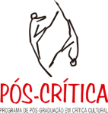
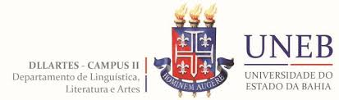
UNIVERSIDADE DO ESTADO DA BAHIA
Autorização Decreto nº 92.937/86. DOU 18/07/1986. Reconhecimento: Portaria 909/95, DOU 01/08-95

PROGRAMA DE PÓS- GRADUAÇÃO EM CRÍTICA CULTURAL DEPARTAMENTO DE LINGUÍSTICA, LITERATURA E ARTES CAMPUS II – ALAGOINHAS

FICHA DE MATRÍCULA: MESTRADO

ALUNOS ESPECIAIS - 2025.1

NOME COMPLETO:
LINHA1: LITERATURA, PRODUÇÃO CULTURAL E MODOS DE VIDA ( )
LINHA 2: LETRAMENTO, IDENTIDADES E FORMAÇÃO DE EDUCADORES ( )
COMPONENTES | CRÉDITOS | (Marcar com um X a disciplina na qual deseja se matricular)
CCULT 154 – LITERATURA, CULTURA E MODOS DE PRODUÇÃO  (OPTATIVA LINHA 1 – 45H) | 3
CCULT 156 – POLÍTICAS DE LETRAMENTO  (OPTATIVA LINHA 2 – 45H) | 3
CCULT 157– POLÍTICAS DA SUBJETIVIDADE  (OPTATIVA LINHA 2 – 45H) | 3
CCULT 173 – LITERATURA E CULTURA AFRO-BRASILEIRA E AFRICANA (OPTATIVA LINHA 2 – 45H) | 3

Assinatura por extenso:

